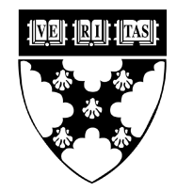
BIOLOGIA

Materia: Biología | Profesor: José Carlos Álvarez

Tema:
Alimentación

Actividad 1:

Para el día de mañana traer las siguientes monografías:
1) Los alimentos
2) Plato del buen comer

Investigar cual es la función de las siguientes vitaminas y en que alimentos se encuentran:
Vitamina A, B1,B2,B5,B6,B12,C,D,E y vitamina K

